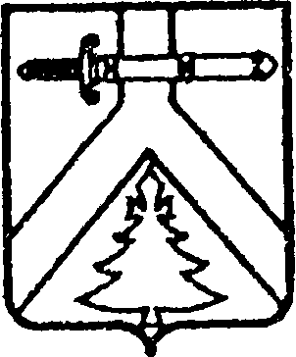

АДМИНИСТРАЦИЯ МАРИНИНСКОГО СЕЛЬСОВЕТА
КУРАГИНСКОГО РАЙОНА
КРАСНОЯРСКОГО КРАЯ
ПРОЕКТ
00 ПОСТАНОВЛЕНИЕ № 00

с. Маринино

« О проведении открытого конкурса по отбору управляющей организации по управлению многоквартирными домами, расположенными на территории муниципального образования Марининский сельсовет»

В соответствии с Федеральным законом от 06.10.2003 № 131-ФЗ «Об общих принципах организации местного самоуправления в Российской Федерации», на основании ч.4 с.161 и ч.2 ст.163 Жилищного кодекса Российской Федерации от 29.12.2004г №188ФЗ, Постановления Правительства Российской Федерации от 2006г №75 «Об утверждении правил проведения органами местного самоуправления открытого конкурса по отбору управляющей организации для управления многоквартирным домом», муниципальное образование Марининский сельсовет, ПОСТАНОВЛЯЕТ:
1. Провести конкурс по отбору управляющей организации на право заключения договора управления многоквартирным домом расположенным по адресу: 662933 Красноярский край, Курагинский район, с.Маринино, ул.Советская, д.9.
2. Утвердить конкурсную документацию согласно приложению к настоящему постановлению.
3. Постановление вступает в силу со дня подписания.
4. Разместить настоящее Постановление на официальном сайте администрации https://adminmarinino.ru/ в сети Интернет в установленный срок.
5.Контроль за исполнением настоящего постановления оставляю за собой.

Глава сельсовета А.В.Матросов

